Historien bag Cottagehaven  Vi har i mange år dyrket jorden med omtanke for natur og miljø. Og nu samtidig med at vores 4 børn er ved at flyve fra reden, har vi bestemt, at andre også skal kunne opleve glæden ved at gå i Blomstermarken og bagefter arbejde med blomsterne i værkstedet. Vi afholder Inspirationsdage indenfor Blomsterbinding, pileflet, haveanlæg og andre kreative sysler. Vi ønsker det skal blive en rigtig god oplevelse for dig, og vil sørge for hyggelige rammer, kaffe/te med brød og en let grøn frokost på heldagskurser. Du skal blot møde op med lyst til at blive inspireret og lære nyt. |  | Cottagehaven  Såderupvej 3, 5540 Ullerslev | Til dig der gerne vil give dig selv et kreativt frirum. |  | Cottagehaven  - Oplev glæden ved at arbejde med årstidens bæredygtige blomster.  Kursusprogram for sommer og efterår 2019.  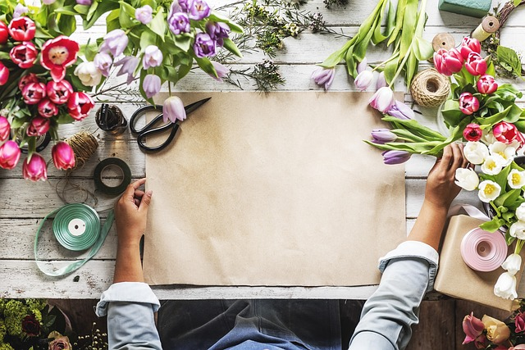

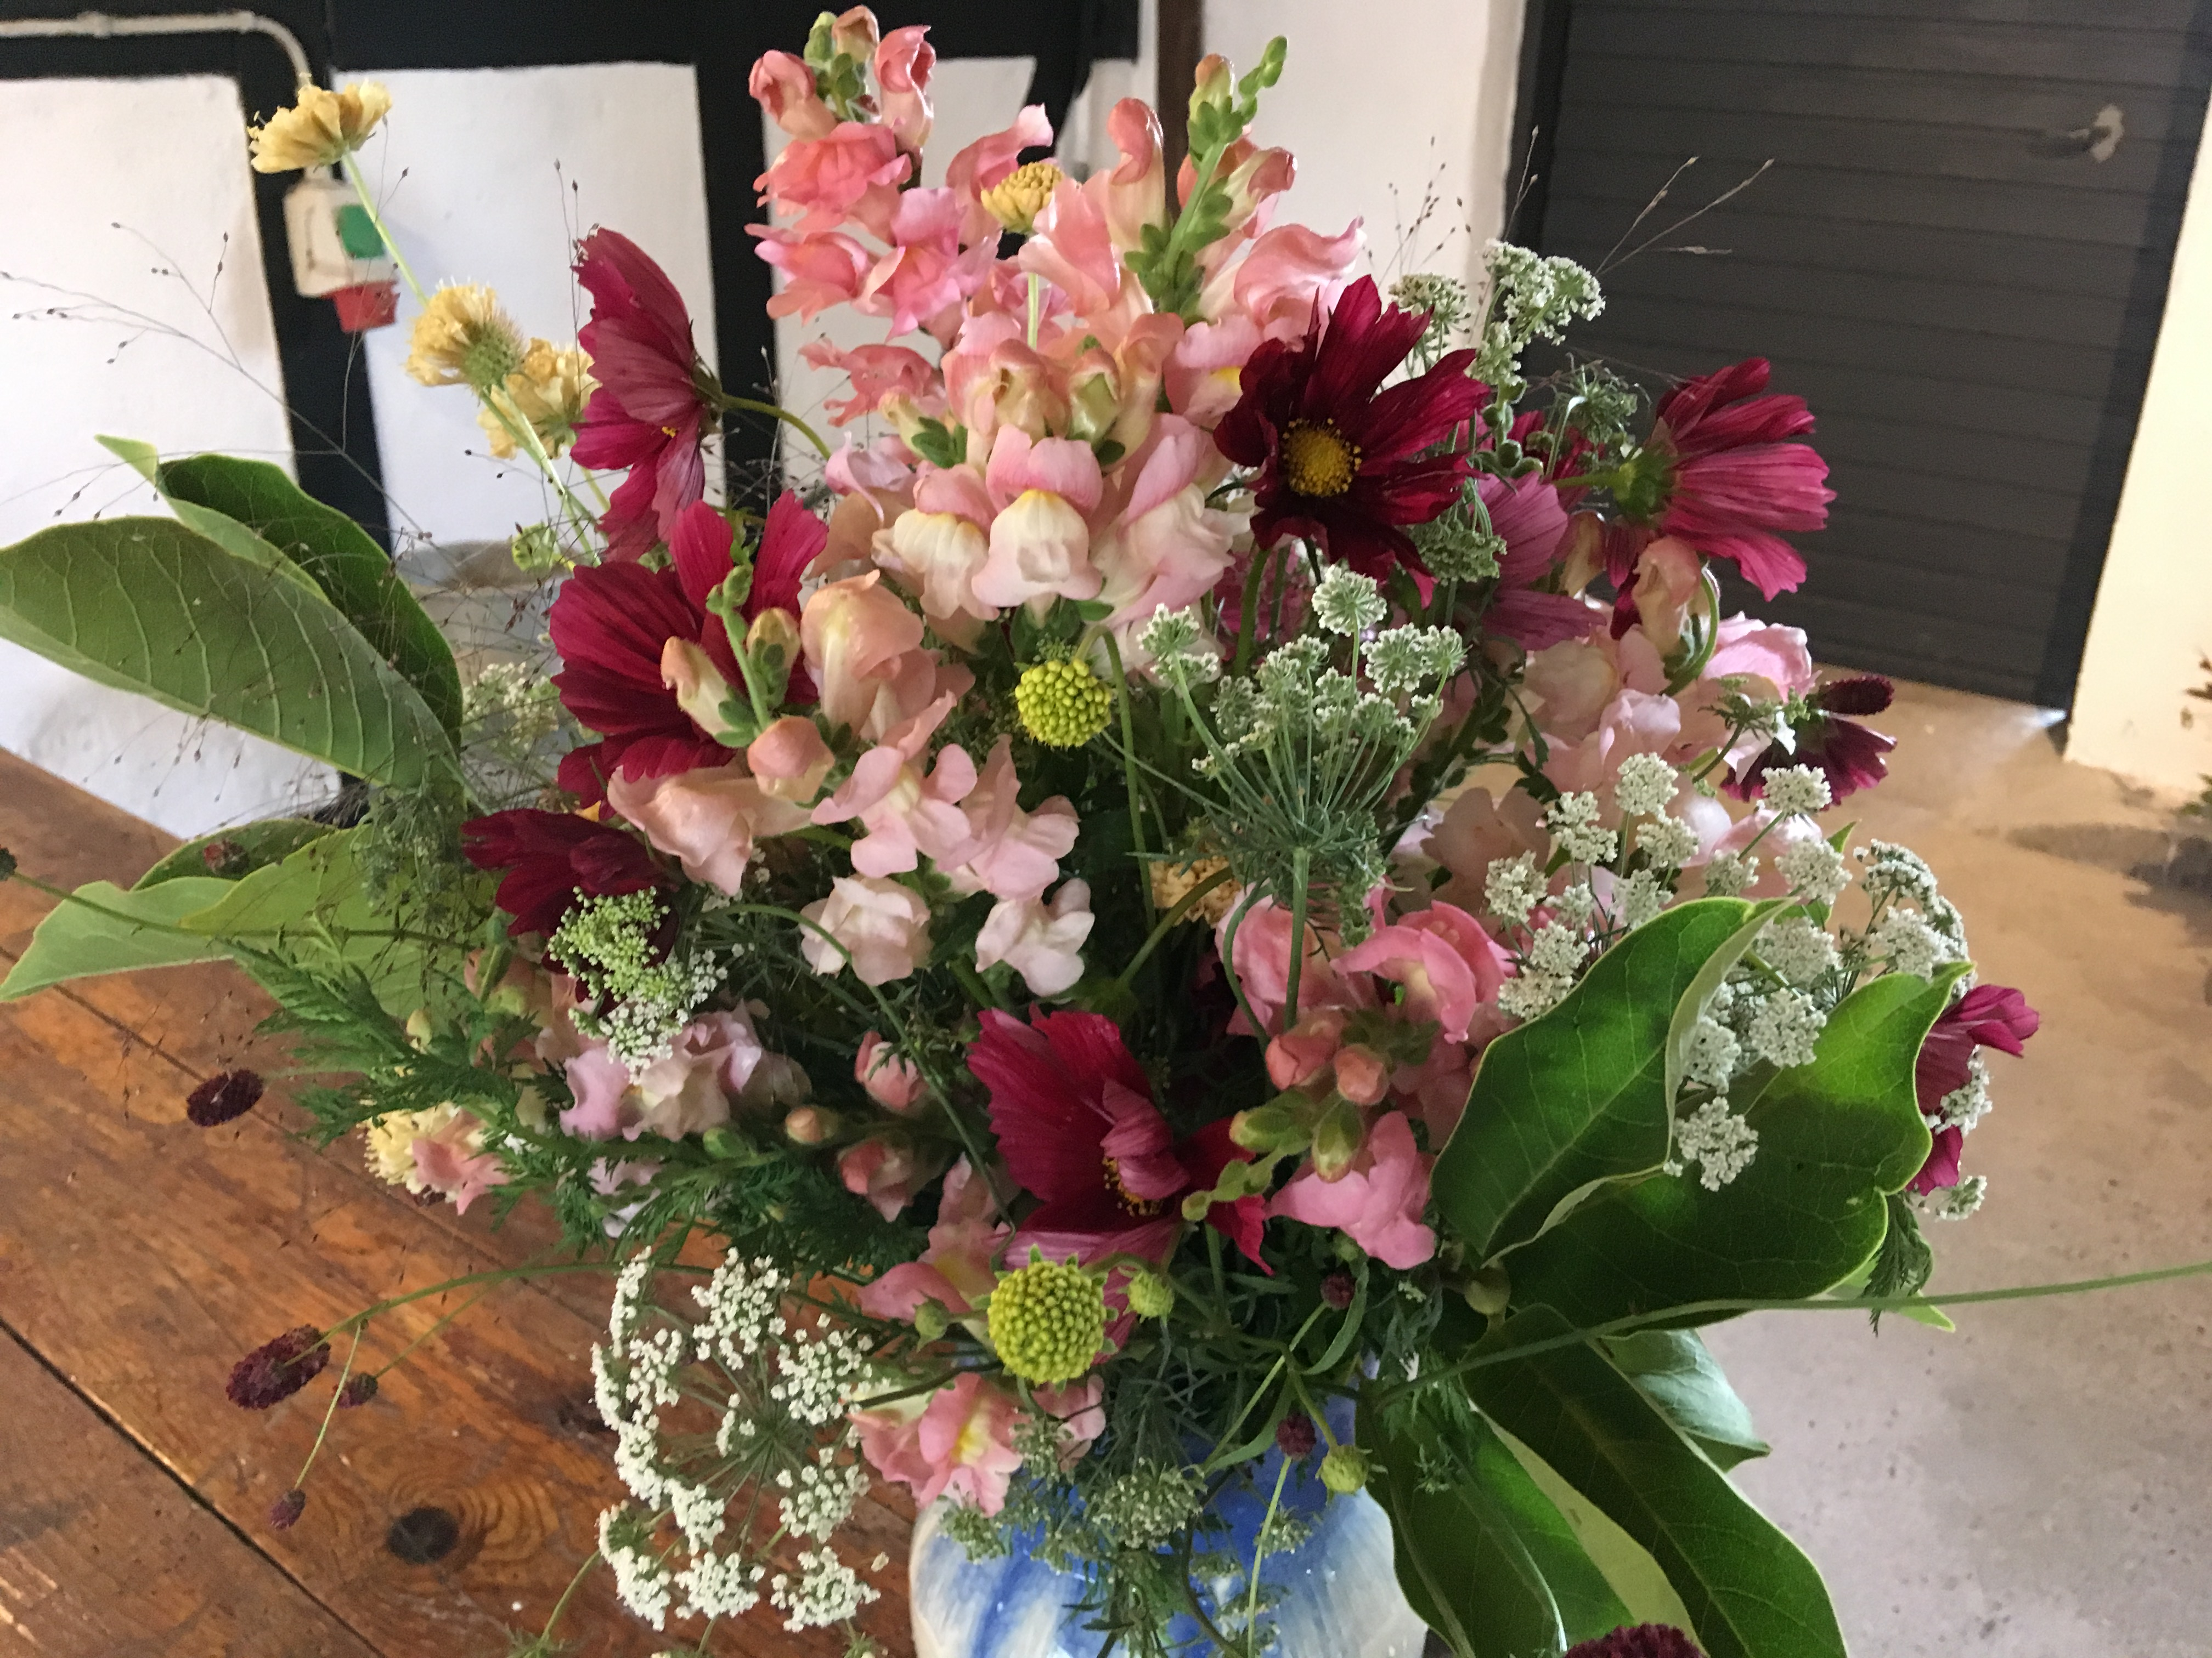  Workshop: Sommerens eventyrlige buketter. Søndag d. 26. maj kl. 10-13  Her lærer du at bruge sommerens blomster i eventyrlige buketter, der kan sættes i vase og fungere som bordekoration. Du kommer selv med i blomstermarken og udvælger dine blomster og det grønne under vejledning.  Workshop: Sommerens vilde dekorationer. Søndag d. 2.juni kl. 10-13. Kom med i blomstermarken og find blomsterne du skal bruge til din bæredygtige vilde dekoration. Du lærer noget om sammensætning af blomsterne og det grønne i fht. farve og struktur, og om at tænke mere bæredygtigt i binderiet. | ”Vil bare sige tak for et dejligt, velplanlagt kursus! Alt var så hyggeligt.” (Tina)  ”Meget inspirerende dag med markvandring, undervisning og et smukt resultat” (Lise)  Workshop: Pileflet. Lørdag d.15.juni kl. 10- 16.00. Flet din egen unikke pilekurv, som ingen har magen til. Mærk hvordan pileflet kan blive vanedannende og være afslapning på en og samme tid.  Workshop: De 4 Årstider i Cottagehaven, Det foregår søndage fra kl. 10-15 på flg. Dage: 11/8, 6/10, 8/12 i 2019 og 5/4 i 2020.  Følg årstidernes gang i blomsternes verden. Vi samles 4 gange i løbet af det næste år for at lave kreative Blomsterarrangementer sammen, - med netop de materialer, der er tilgængelige for den udvalgte årstid. Du kommer godt rundt om tekniske udfordringer i buket - og kransebinding og andre dekorationstyper  (Med forbehold for små ændringer). | Workshop: Sensommerkrans, - og buket, Søndag d.15. sep. Tag en hel dag med blomster og bind dig både en lækker sensommerkrans og lav en smuk høst buket.  Workshop: Skab din egen Cottagehave, 27. oktober. Inspirationsdag omkring det at planlægge sin egen Cottagehave med små oplæg, mulighed for erfaringsudveksling og for at tegne sin egen haveplan med de havedrømme vi hver især går rundt med.  Juleværksted. Søndag d. 25.nov fra kl. 10-14. Lær hvordan du laver din egen adventskrans og juledekoration eller buket.  Se mere og meld dig til på hjemmesiden: Cottagehaven.dk  Kontakt os  Cottagehaven  Såderupvej 3,  5540 Ullerslev  22997865  amdk@cottagehaven.dk  Cottagehaven.dk

